CS-3311-03 计算机网络（D类）第4章练习题
姓名： 学号：

一、单项选择题
- 将物理信道的总频带宽分割成若干子信道，每个子信道传输一路信号，这种信道复用技
术是（B）。
A、码分复用 B、频分复用 C、时分复用 D、空分复用

- 下列介质访问控制方法中，可能发生冲突的是（B）。
A、CDMA B、CSMA C、TDMA D、FDMA

- 在CSMA/CD协议的定义中，“争议期”指的是（A）。
A、信号在最远两个端点之间往返传输的时间
B、信号从线路-端传输到另一端的时间
C、从发送开始到收到应答的时间
D、从发送完毕到收到应答的时间

- 下列关于以太网地址的描述，错误的是（C）。
A、以太网地址就是通常所说的MAC地址
B、MAC地址又称局域网硬件地址
C、MAC地址是通过域名解析服务(DNS)获得的
D、以太网地址通常存储在计算机的网卡中

- IEEE 802局域网标准对应OSI参考模型的（B）。
A、数据链路层和网络层 B、物理层和数据链路层
C、物理层 D、数据链路层

- 在CSMA的非坚持协议中，当媒体忙时，则（C）直到媒体空闲。
A、延迟一个固定的时间单位再侦听 B、继续侦听
C、延迟一个随机的时间单位再侦听 D、放弃侦听

二、简答题
- CSMA/CD协议是经典以太网的MAC协议，为什么在无线局域网中却不使用CSMA/CD（D是Detection）协议而使用CSMA/CA（A是Avoidance）协议？
- 无线信道由于介质特点，信号强度动态范围很大，发送站难以根据信号强度准确判断是否出现碰撞，且无线局域网设备实现CSMA/CD协议中“碰撞检测”功能的开销太大。
- 即便能够实现碰撞检测功能，当数据发送时没有检测到碰撞，由于隐藏终端的问题，仍然会出现碰撞。

- 集线器、网桥和以太网交换机这三种互联设备分别工作在OSI七层参考模型的哪层？其中哪种设备能够隔离冲突域？
集线器：物理层；网桥：数据链路层；以太网交换机：数据链路层；
以太网交换机可以隔离冲突域。
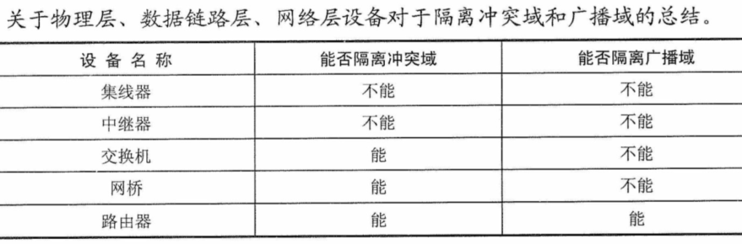

- 网络适配器的作用是什么？网络适配器工作在哪一层？
适配器又称为网络接口卡(Network Interface Card, NIC)或简称为“网卡”。在适配器上面装有处理器和存储器（包括RAM和ROM）。
适配器和局域网之间的通信是通过电缆或双绞线以串行传输方式进行的，而适配器和计算机之间的通信则是通过计算机主板上的I/O总线以并行传输方式进行的。因此，适配器的一个重要功能就是要进行数据串行传输和并行传输的转换。由于网络上的数据率和计算机总线上的数据率并不相同，因此在适配器中必须装有对数据进行缓存的存储芯片。
若在主板上插入适配器时，还必须把管理该适配器的设备驱动程序安装在计算机的操作系统中。这个驱动程序以后就会告诉适配器，应当从存储器的什么位置上把多长的数据块发送到局域网，或者应当在存储器的什么位置上把局域网传送过来的数据块存储下来。适配器还要能够实现以太网协议。
适配器接收和发送各种帧时不使用计算机的CPU。这时CPU可以处理其他任务。当适配器收到有差错的帧时，就把这个帧丢弃而不必通知计算机。当适配器收到正确的帧时，它就使用中断来通知该计算机并交付协议栈中的网络层。当计算机要发送IP数据报时，就由协议栈把IP数据报向下交给适配器，组装成帧后发送到局域网。

三、计算题
- 通过IEEE 802.3 以太网直接传送ASCII码信息“Good morning!"。若封装成1个以太网帧，问:
- 该帧数据字段的有效字节数是多少？
- 发送该帧是否需要进行填充？若需要填充，填充多少字节？
提示：1) ASCII码中1个英文字母或标点占1个字节；2) 以太网的最短帧长为64字节，以太网帧头部字段为18字节。

因为MAC帧最小数据长度为64字节，MAC 帧头占18个字节，故数据长度必须大于46个字节，如不够则进行填充。
- 数据帧的数据字段有效字节：13
- 需要填充的字节数：46 – 13 = 33

- 在以太网中的某一时隙，有两个站点同时开始发送，计算3次竞争内(包括第3次)能够将数据帧帧成功发送的概率（或者说3次竞争总可以解决冲突的概率）。
提示：冲突发生后，时间被分成离散的等长时隙。站点第$i$次冲突后，发送站点等待的时隙数将从$0,1,…,2^{i}−1$中随机选择。

第1次竞争发生冲突的概率为1。
第2次竞争发生冲突的概率为$\frac{2}{2^{2}}=\frac{1}{2}$
第3次竞争发生冲突的概率为$\frac{4}{4^{2}}=\frac{1}{4}$
所以，前3次竞争都发生冲突的概率为$1×\frac{1}{2}×\frac{1}{4}=0.125$，3次竞争可以解决冲突的概率为$1−0.125=0.875$。

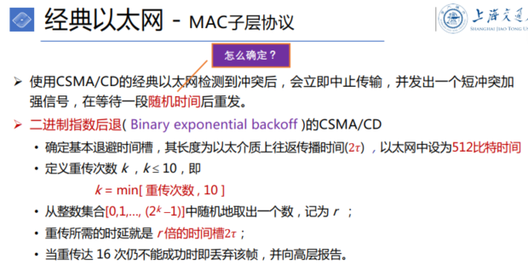
- 长度为10km，数据发送速率为$1×{10}^{7}bps$ 的CSMA/CD以太网，信号在介质上的传播速度为200$m/μs$。试计算该网络的最小帧长。
提示：CSMA/CD协议要求数据帧的发送时间大于等于信号往返时间（RTT）。
$RTT=10000×\frac{2}{200×{10}^{6}}={10}^{−4}s$，所以最小帧长为${10}^{−4}×{10}^{7}=1000 bit$
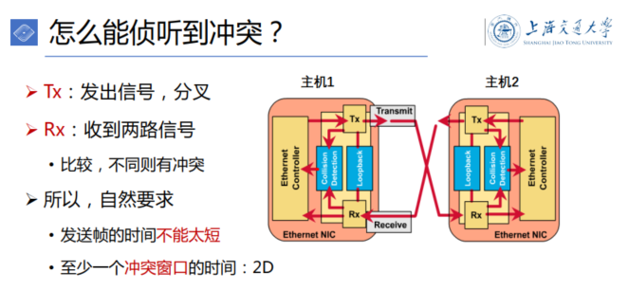
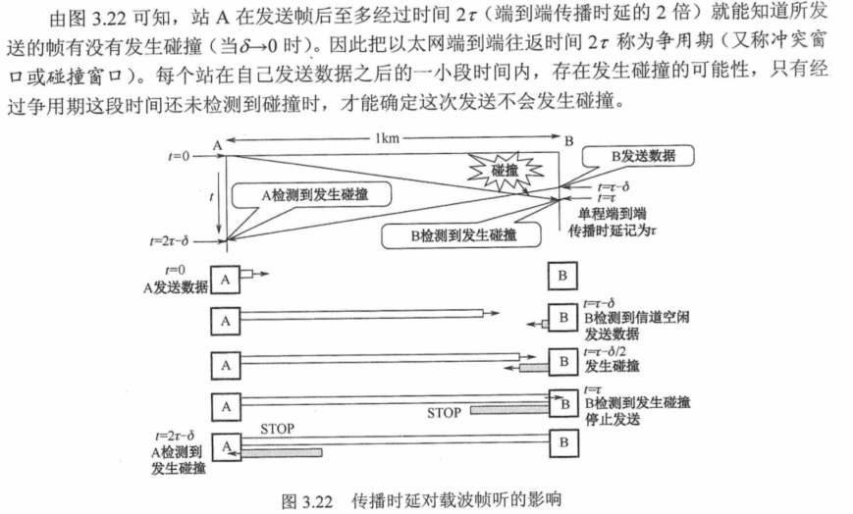

- 有10个站连接到以太网上。试计算以下三种情况下每一个站所能得到的带宽。
- 10个站都连接到一个10 Mbits以太网集线器。
- 10个站都连接到一个100 Mbit/s以太网集线器。
- 10个站都连接到一个10 Mbit/s以太网交换机。
假定以太网的利用率基本上达到100%，那么10个站共享10 Mbitls, 即平均每一个站可得到1 Mbit/s的带宽。
假定以太网的利用率基本上达到100%，那么10个站共享100 Mbit/s，即平均每一个站可得到10Mbit/s的带宽。
每一个站独占交换机的一个接口的带宽10 Mbit/s。 这里我们假定这个交换机的总带宽不小于100 Mbit/s.

